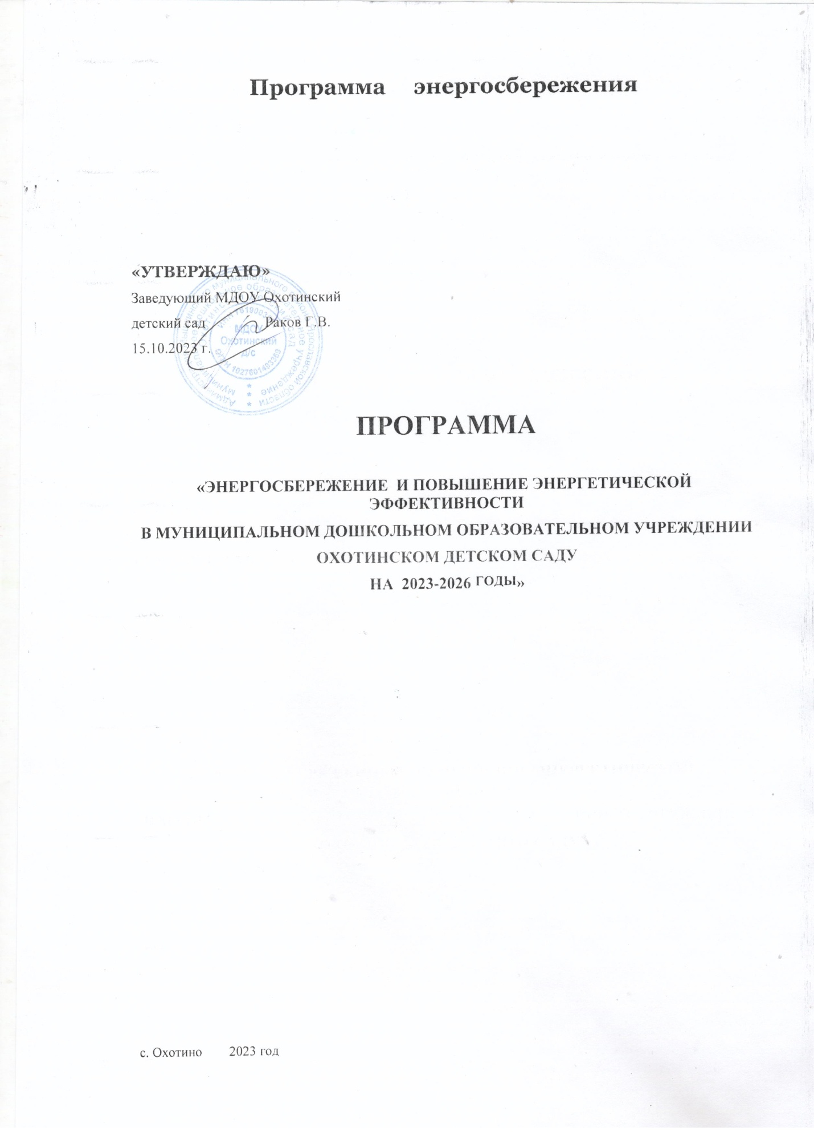

Наименование программы | Энергосбережение и повышение энергетической эффективности в муниципальном дошкольном образовательном учреждении Охотинском детском саду ( далее по тексту МДОУ) на 2023-2026 годы
Основания разработки программы | - Федеральный закон от 23.11.2009 № 261-ФЗ «Об энергосбережении и о повышении энергетической эффективности и о внесении изменений в отдельные законодательные акты Российской Федерации»;  - Федеральный закон от 06.10.2003 № 131-ФЗ «Об общих принципах организации местного самоуправления в Российской Федерации»;  - постановление Правительства Российской Федерации от 31.12.2009 № 1225 «О требованиях к региональным и муниципальным программам в области энергосбережения и повышения энергетической эффективности»;  - постановление Правительства Российской Федерации от 15.05.2010 № 340 «О порядке установления требований к программам в области энергосбережения и повышения энергетической эффективности организаций, осуществляющих регулируемые виды деятельности».
Цели программы | Основными целями Программы являются повышение энергетической эффективности и снижение объемов потребления энергетических ресурсов в МДОУ за счет перевода отопления садика с электрического на газовое, снижения к 2024 году удельных показателей энергоемкости и энергопотребления, создание условий для их перевода на энергосберегающий путь развития.
Задачи программы | - совершенствование организационной структуры управления энергосбережением и повышением энергетической эффективности  - проведение комплекса организационно-правовых мероприятий по управлению энергосбережением, в том числе создание системы показателей, характеризующих энергетическую эффективность при потреблении энергетических ресурсов, их мониторинга, а также сбора и анализа информации об энергоемкости МДОУ;  - расширение практики применения энергосберегающих технологий при строительстве, реконструкции и капитальном ремонте зданий МДОУ;
Исполнитель | Заведующий МДОУ Охотинского детского сада Раков Г.В.
Заказчик | Администрация МДОУ
Сроки реализации программы | 2023-2026 годы
Перечень подпрограмм программы | нет
Источники финансирования программы | Всего (тыс. рублей), в т.ч. по годам реализации:3000,00
 | 1-й год реализации муниципальной программы: 3000,00
 | 2-й год реализации муниципальной программы: 0,00
 | 3-й год реализации муниципальной программы: 0,00
 | Всего (тыс. руб.), в т.ч. по источникам: 0,00
 | бюджет Мышкинского муниципального района: 1000,00
 | бюджет Ярославской области: 2000,00
 | федеральный бюджет (при наличии) - нет
 | внебюджетные источники : 0,00
Ожидаемые результаты реализации программы | - Подключение отопительной системы МДОУ к газовому котлу и переход на газовое отопление  – оплата за потребленные энергоресурсы по приборам учета,  - разработана программа энергосбережения и повышения эффективности использования энергетических ресурсов;  – заключены энергосервисные контракты;  – назначено лицо, ответственное за энергосбережение;  – организовано обучение и разъяснительная работа;  - общее снижение энергопотребления не менее чем на 30 процентов.
Контроль за реализацией программы | Администрация МДОУ

1. Содержание проблемы
МДОУ расположено в одном здании, имеется подвальное помещение. Время эксплуатации здания с 1980 года. МДОУ имеет двускатную кровлю с шиферным покрытием. Основными потребляемыми ресурсами являются электроэнергия, холодное и горячее водоснабжение, теплоснабжение, водоотвод. Основными факторами, определяющими эффективность мер по энергосбережению в МДОУ являются:
Общий износ здания МДОУ.
Состояние подвального помещения.
Состояние трубопроводных внутренних сетей.
Состояние кровли.
Недостаточный уровень обученности и мотивации администрации к применению принципов и методов энергосбережения.

1.1. Структура
энергопотребления МДОУ и оснащение его приборами учета.

№  п/п | Наименование образова-  тельного учреждения | Объем  здания  (м³) | Площадь  здания  (м²) | Энерго  аудит | Энерго  Сервисные  контракты | Коммунальные услуги (потребляемые  энергоносители) |  |  |  |  | Наличие счетчиков |  |  |  |  | Вентили  на  радиаторах  отопления  есть/необход.
 |  |  |  |  |  | Холод.  вода | Горяч.  вода | Водоот-  ведение | Центр.  отопл. | Газ | Электр.  энерг. | Холод.  вода | Горяч.  вода | Отопление | Газ
1 | 2 | 3 | 4 | 5 | 6 | 7 | 8 | 9 | 10 | 11 | 12 | 13 | 14 | 15 | 16
1 | МДОУ Охотинский детский сад | 681 | 242 | - | - | - | - | - | - | - | + | + | - | - | - | 0/74

1.2. Динамика потребления энергоресурсов МДОУ Охотинского детского сада

№  п/п | Наименование образова-  тельного учреждения | Кол-во  детей | Электроэнергия (кВт) |  | Водоснабжение (м.куб.) |  | Отопление (Гкал) |  | Оплата энергопотребления  (тыс. руб.)
 |  |  | 2022 | 2023 | 2022 | 2023 | 2022 | 2023 | 2022 год
1 | 2 | 3 | 4 | 5 | 6 | 7 | 8 | 9 | 10
1 | МДОУ Охотинский д\с | 7 | 58583,0 | 35000 | 0 | 0 | 50,37 | 30 | 525,75279

2. Основные обязанности администрации за выполнение мероприятий Программы

- организует текущее управление реализацией Программы и взаимодействие с ответственным за выполнение мероприятий Программы, в том числе:
- обеспечивает формирование и представление необходимой документации для осуществления финансирования за счет бюджетных средств, предусмотренных Программой;
- организует проверки выполнения мероприятий Программы, целевого и эффективного использования средств, выделяемых на ее реализацию;
- проводит ежеквартально рабочие совещания по решению задач текущего выполнения мероприятий.

Ответственный за выполнение мероприятий Программы:
- формирует бюджетную заявку и обоснование на включение мероприятий Программы в бюджет Мышкинского муниципального района и бюджет Ярославской области на соответствующий финансовый год и направляет их администрации МДОУ;
- участвует в обсуждении вопросов, связанных с реализацией и финансированием Программы;
- получает бюджетные средства, предусмотренные на реализацию мероприятий Программы, и обеспечивает их целевое использование;
- обеспечивает контроль за выполнением Программы мероприятий в соответствии с заключенными муниципальными контрактами;
- готовит и представляет администрации отчеты о реализации мероприятий Программы.

3. Управление Программой и контроль за её реализацией.

Текущее управление реализацией программы осуществляет администрация МДОУ.
Администрация МДОУ контролирует выполнение программных мероприятий, целевое и эффективное использование средств, направляемых на реализацию Программы, осуществляет управление её исполнителями, готовит ежегодные отчеты о реализации Программы, осуществляет оценку достигнутых результатов.

Этапы и шаги мониторинга.

- 1. Определение перечня показателей мониторинга
- 2. Определение форм проведения и инструментария мониторинга
- 3. Сбор данных и анализ информации.

Формы мониторинга.
- 1. Анкетирование
- 2. Экспертная оценка
- 3. Документарная проверка

Периодичность мониторинга.

- 1. Текущий ( контроль выполнения мероприятий и реализации финансовых средств.)
- Итоговый (контроль состояния энергосбережения и повышения энергетической эффективности МДОУ по итогам учебного (финансового) года.)

Контроль за своевременностью и полнотой выполнения Программы, эффективностью принимаемых управленческих решений и целевым использованием выделенных финансовых средств.

Уровень контроля | Периодичность | Форма предоставления информации
Заведующий МДОУ | Ежегодно (декабрь) | Информационно-аналитическая справка

Перечень мероприятий программы

ЭНЕРГОСБЕРЕЖЕНИЕ И ПОВЫШЕНИЕ ЭНЕРГЕТИЧЕСКОЙ ЭФФЕКТИВНОСТИ В
МДОУ Охотинском детском саду
на 2020-2021 годы

Мероприятия | Сроки реализации | Затраты | Ожидаемый эффект
Проведение общего собрания коллектива на тему «Эффективное потребление энергоресурсов, энергосбережение в МДОУ | Январь 2024 | - | Стимулирование энергоэффективного поведения персонала
Перевод отопительной системы МДОУ с электрокотла на газовый котел | Январь 2024 г. |  | Резкое снижение потребления электроэнергии и большой экономический эффект по материальным затратам на оплату электроэнергии
Контроль рационального потребления всех видов энергии | 2023-2024 | - | Экономичное использование энергоресурсов
Пропаганда энергосбережения через проведение консультаций, размещения информационных листов, обращений | 2023-2025 | - | Воспитание сознательного отношения к использованию энергоресурсов
Анализ выполнения договорных обязательств поставщиками энергоресурсов | 2023-2026  ежемесячно | - | Обеспечения качества предоставляемых услуг
Проведение обязательного энергетического обследования | февраль 2024г | 0,00 | Сбор информации об энергопотреблении, подготовка справки об энергопотреблении
Заключение энергосервисных договоров с подрядчиками | 2023-2024 | бюджет | Выполнение обязательств по сбережению энергоресурсов
Обучение специалистов ОУ способам и условиям энергосбережения | 2024 |  | Теоретическая подготовка по энергосбережению и эффективному потреблению энергоресурсов

Перечень технических мероприятий, направленных на энергосбережение
мероприятия | Сроки исполнения | Затраты | Ожидаемый эффект
Перевод отопительной системы МДОУ с электрокотла на газовый котел | 2023-2024 |  | Резкое снижение потребления электроэнергии (не менее 30%) и большой экономический эффект по материальным затратам на оплату электроэнергии.
Приобретение энергосберегающие ламп взамен «сгоревших» | 2023-2026 | 1 000,00 ежегодно | Экономия электроэнергии
Ежегодное утепление деревянных окон в зимнее время | 2023-2026 |  | Экономия тепловой энергии до 10%
Утепление тамбуров, входных групп здания | 2023-2026 |  | Экономия тепловой энергии  5%
Включение отопления на полную мощность в помещениях МДОУ только во время присутствия детей | Постоянно | - | Экономия тепловой энергии на 10%
Регулярное выключение неиспользуемых электроприборов из сети (вместо перевода в режим ожидания) | 2023-2026 | - | Экономия электроэнергии  5%
Изменение режима работы кухонного оборудования в МДОУ (плиты, вытяжки) | 2023-2026 |  | Экономия электроэнергии  2%
Периодическая ревизия систем инженерных коммуникаций с целью своевременного устранения утечек | 2023-2026 | - | Эффективное использование тепловой энергии, воды, исключение потерь
Ежегодная плановая промывка и опрессовка отопительной системы | 2023-2026 | Своими силами | Эффективное использование тепловой энергии
Плановый замер сопротивления изоляции | 2023-2026 | 2 600,00 | Обеспечение безопасной работы оборудования
Сервисное обслуживание приборов учета | 2023-2026 |  | Информированность о потребляемых энергоресурсах

Перечень мероприятий, проводимых с детьми с целью формирования энергосберегающего поведения
мероприятия | Сроки реализации | Используемые ресурсы | Ожидаемый эффект
Проведение игры «Кошкин дом» | 2023-2026 | Театрализованная деятельность | Формирование энергосберегающего поведения
Изучение энергосберегающей азбуки | 2023-2026 | Презентации, стихи, рисунки
Решение элементарных экономических задач с детьми старшего дошкольного возраста | 2023-2026 | Картинки, модели, презентации | Формирование экономической культуры
Конкурс творческих работ на тему «Планета в надежных руках» | 2023-2026 | Материалы для творческих видов деятельности (пластилин, краски и т.д.) | Воспитание бережливого отношения к природным ресурсам планеты

